**计算机网络课堂讨论**

6组B ：范天泷 陈鋆 罗鹏豪 高天赋

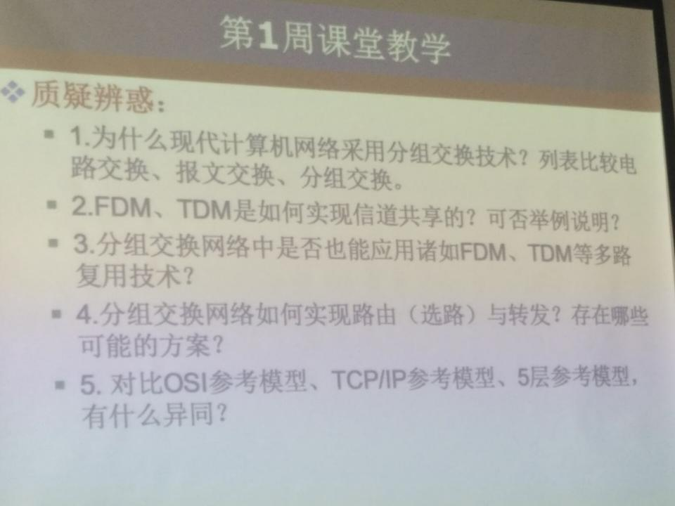

1. 速率快，时效性高，准确性高（相邻路由之间有差错检验），利用率高（统计时分复用原理）

|  |  |  |  |
| --- | --- | --- | --- |
|  | 电路交换 | 报文交换 | 分组交换 |
| 效率与利用率 | 利用率低 | 实现简单，时效性差 | 速率快，时效性高，准确性高，利用率高 |
| 资源占用情况 | 独占 | 按需分配 | 按需分配 |
| 传输文件的方式 | 1比特1比特传输 | 整个文件 | 分组传输 |
| 对传输结点的要求 | 没有缓冲区 | 要求缓冲区较大，大小不同不好处理。 | 要求缓冲区较小、分组大小相同好处理。 |
| 安全性 | 安全性好 | 存在安全隐患 | 存在安全隐患 |

1. FDM(频分多路复用)：各用户占用不同的频率带宽资源，用户在分配到一定频带后，在通信过程中自始至终都占用这个频带，一个例子就是无线电广播通信

TDM(时分多路复用)：将时间划分一段段等长时分复用帧，每个用户在每个TDM帧中占用固定序号的时隙，例子是数字通信系统，在在数字通信系统中传输某路模拟信号的采样数据时，采用时分复用技术解决了由于采样信号在信道上占用时间的有限性（传输一个采样信号的时间仅占采样间隔的一部分）引起的信道与设备利用率低的问题。

1. **可以采用TDM与FDM**，有些应用场景中采用FDM能提升利用率，但没必要采用TDM。事实上分组交换中采用的是统计时分复用（动态分配带宽）。统计时分复用的基本原理是把时间划分为不等长的时间片，长短不同的时间片就是传送不同长度分组所需的时间，对每路通信没有固定分配时间片，而是按需使用。这就意味着使用这条复用线传送分组时间的长短，由此可见统计时分复用是动态分配带宽的。
2. 路由器之间分组转发的算法：

(1) 从数据报头提取目的主机的 IP地址 D, 得出目的网络地址为 N。

(2) 若网络 N 与此路由器直接相连。则把数据报直接交付目的主机 D。否则是间接交付，运行 (3)。

(3) 若路由表中有目的地址为 D 的特定主机路由。则把数据报传送给路由表中所指明的下一跳路由器。否则，运行 (4)。

(4) 若路由表中有到达网络 N 的路由，则把数据报传送给路由表指明的下一跳路由器。否则，运行 (5)。

(5) 若路由表中有一个默认路由。则把数据报传送给路由表中所指明的默认路由器；否则，运行 (6)。

(6) 报告转发分组出错。

其中路由表的构建是按照主机所在的网络地址来制作，每一个路由器中的路由表只包含 4 条记录就够了，每一条记录对应一个网络。大多情况下都允许有这样的特例：对特定的目的主机指明一个路由，这种路由叫做**特定主机路由**。采用特定主机路由可使网络管理人员能更方便地控制网络和测试网络，同时也可在需要考虑某种安全问题时采用这种特定主机路由。

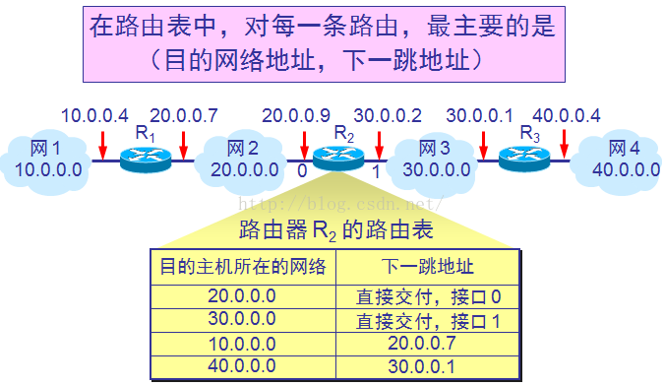

5.

|  |  |  |
| --- | --- | --- |
| OSI参考模型 | TCP/IP参考模型 | 5层参考模型 |
| 7层 | 4层（没有会话层和表示层，并且数据链路层和物理层合二为一） | 5层 |
| 在网络层提供无连接和面向连接的通信，但在传输层金有面向连接的通信 | 在网络层金有无连接的通信，在传输层提供TCP和UDP两种方式 | 综合了OSI和TCP/IP的优点 |